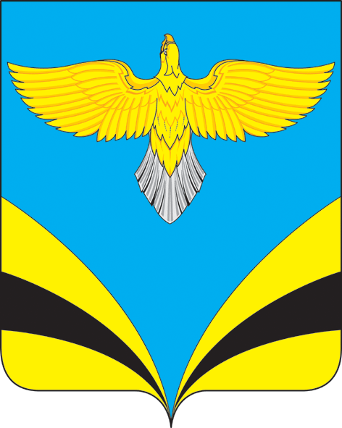

Собрание представителей сельского поселения Купино

муниципального района Безенчукский Самарской области
третьего созыва
РЕШЕНИЕ
От 23 октября 2019г № 175/59

«О внесении изменения в Положение об установлении Главе сельского поселения Купино муниципального района Безенчукский Самарской области размера денежного вознаграждения, порядка выплаты и организации труда, продолжительности ежегодного оплачиваемого отпуска», утвержденное решением Собрания представителей сельского поселения Купино муниципального района Безенчукский Самарской области от 28.10.2015г № 16/3 (в ред. От 16.12.2015г)

В целях обеспечения социальных гарантий, руководствуясь Трудовым Кодексам Российской Федерации, Распоряжением Правительства РФ от 13.03.2019г № 415-Р «О принятии мер федеральными государственными органами, федеральными государственными учреждениями- главными распорядителями средств федерального бюджета по увеличению с 1 октября 2019 года оплаты труда работников бюджетных учреждений», Уставом сельского поселения Купино муниципального района Безенчукский Самарской области, Собрание представителей сельского поселения Купино
РЕШИЛО:
1. Внести в Положение об установлении Главе сельского поселения Купино муниципального района Безенчукский Самарской области размера денежного вознаграждения, порядка выплаты и организации труда, продолжительности ежегодного оплачиваемого отпуска», утвержденное решением Собрания представителей сельского поселения Купино муниципального района Безенчукский Самарской области от 28.10.2015г № 16/3 (в ред. От 16.12.2015г) следующие изменение:
1.1. п.2.3 раздела 2 изложить в новой редакции: «2.3. Размер должностного оклада устанавливается в размере 16681,00 рублей. Размер оклада Главы поселения подлежит увеличению (индексации) при принятии нормативных правовых актов органами федеральной (государственной) власти о соответствующем увеличении (индексации) должностных окладов федеральных (государственных) служащих».
2. Настоящее Решение вступает в силу со дня его официального опубликования и распространяется на правоотношения, возникшие с 01 октября 2019 года.
3. Опубликовать настоящее Решение в газете «Вестник сельского поселения Купино».

Председатель Собрания представителей
сельского поселения Купино
муниципального района Безенчукский
Самарской области Е.Ф.Федорова

Глава сельского поселения Купино
муниципального района Безенчукский
Самарской области И.Д. Девяткина

